المصدر واج الأحد, 22 سبتمبر 2019

الجزائر ضيف شرف معرض "وورد فود موسكو 2019"

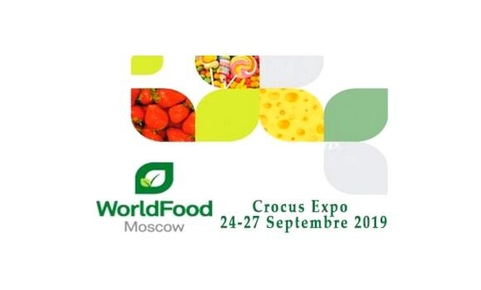
الجزائر- اختيرت الجزائر لتكون "ضيف شرف" للمعرض الدولي لمنتجات الصناعات الغذائية "وورد فود موسكو 2019", الذي سينظم من 24 الى 27 سبتمبر الجاري بالعاصمة الروسية موسكو, حسبما افاد به يوم الأحد بيان لوزارة التجارة.

و في هذا الصدد, سيقود وزير التجارة سعيد جلاب الوفد الجزائري المشارك في هذا المعرض وفقا لبرنامج المشاركة الرسمية للجزائر في التظاهرات الاقتصادية بالخارج, يضيف المصدر.

و تندرج هذه المشاركة في إطار الديناميكية الجديدة لترقية الصادرات خارج المحروقات و تهدف إلى ترقية المنتجات الجزائرية في العالم ضمن التظاهرات الاقتصادية الكبرى, يشير البيان.

